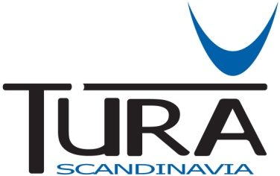
Oslo, 22-04-2013
Ny hjemmeside for Tura Scandinavia AB
Nå har Tura Scandinavia AB lansert et nytt moderne nettsted. Med et oppdatert grafisk grensesnitt og relevant informasjonsflyt på produktnivå er den nye hjemmesiden rask, smidig og lett å bruke.
En ny funksjon er at du enkelt kan se hvilke produktnyheter som er tilgjengelig på lager, og hvilke produktnyheter som er på vei inn på lager. Dette gjør det enklere for våre kunder å ta del i nyhetsinformasjon, samt å planlegge sine innkjøp og dermed raskt dra nytte av nye, interessante og selgende produkter. Med over 50 varemerker på hjemmesiden, gjør vi det enklere for brukeren ved å navigere etter produkt, og etter merke. Tura Scandinavia AB lanserer årlig mer enn 2000 nye produkter, noe som stiller store krav til at hjemmesiden er oppdatert, rask og enkel å bruke. Nettstedet publiseres på fem språk, norsk, svensk, dansk, finsk og engelsk. Informasjonsmessig er hjemmesiden åpen for alle, men for å komme inn i nettbutikken må du være en forhandler av Tura Scandinavias sortiment.
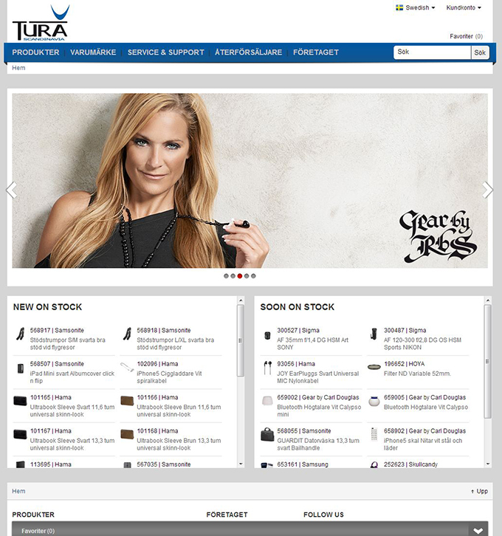
Følg Tura Scandinavia AB på Facebook!
Om Tura Scandinavia AB
Tura Scandinavia AB er en ledende nordisk distributør av tilbehør innen sterkstrøm & hvitevarer, lyd & bilde, data, foto & video, gaming, hjem & fritid, mobil og GPS. Selskapets filosofi bygger på viktige hjørnesteiner som bredt sortiment, sterke varemerker og raske leveranser. Tura Scandinavia AB ble grunnlagt i Göteborg i 1976 og bedriver i dag virksomhet i Sverige, Danmark, Finland og Norge. Hovedkontoret ligger i Kungsbacka og logistikksenteret ligger i Nässjö, Sverige.

